

МИНОБРНАУКИ РОССИИ

федеральное государственное автономное образовательное учреждение
высшего образования
«Московский государственный технологический университет «СТАНКИН»
(ФГАОУ ВО «МГТУ «СТАНКИН»)
Институт социально-технологического менеджмента |  | Кафедра экономики и управления предприятием
 | Паспорт проекта

по дисциплине:
«Введение в проектную деятельность»

направление:
РАЗВИТИЕ УСТОЙЧИВОЙ И ДИНАМИЧНОЙ ЭКОНОМИКИ

Руководитель: |  |  | Окоракова А.А.
 | подпись
Студенты: | ИДБ-25-18
 | группа |  | Ганькин Т. Н.
 | подпись |  | Гогузоков Б. А.
 | подпись |  | Казаков А. А.
 | подпись |  | Ненастин А. А.
 | подпись

Москва
2025 г.

1. О проекте
1.1. Тематика проекта
Цифровая трансформация
1.2. Название проекта

ФинТвист
1.3. Масштаб проекта
университетский/региональный /всероссийский
1.4. Период реализации проекта
конкретные даты в период с 05.02 до 05.08
1.5. География проекта
перечень конкретных субъектов

1.6. Краткое описание проекта
Сервис, который берет на себя всю рутину учета финансов. Вы просто тратите, а мы собираем данные, анализируем их и выдаем готовые решения. Мы не просто констатируем факты («Вы много тратите на доставку»), а даем конкретный план действий: как сократить эту статью и на чем сэкономить именно в вашем случае. Это как личный финансовый консультант в кармане, который работает 24/7.
1.7. Описание проблемы/актуальности проекта
Многие люди регулярно тратят деньги, но не видят полной картины: на что именно уходит бюджет, какие категории расходов превышают остальные и где есть лишние траты. Ручной учет неудобен и требует дисциплины, поэтому большинство быстро перестает вести таблицы или записи.
Актуальность проекта связана с ростом безналичных платежей и подписок: траты происходят часто и незаметно, а небольшие суммы со временем превращаются в значительные расходы. Нужен инструмент, который не только фиксирует траты, но и помогает понять их структуру и оптимизировать бюджет.
«ФинТвист» собирает статистику расходов клиента, структурирует данные по категориям и периодам, показывает динамику и формирует рекомендации по экономии. Это помогает пользователю лучше контролировать финансы и достигать финансовых целей.
1.8. Основные целевые группы
пример:
1. Учащиеся школ (ГБОУ школа №509, ГБОУ гимназия №308) Пушкинского района г. Санкт-Петербург в возрасте от 16-22 лет – 681 человек
2. Студенты СПО (………) Пушкинского района г. Санкт-Петербург в возрасте от 16-22 лет – 1000 человек
1.9. Основная цель проекта
Сформулируйте четкую цель проекта (какое решение проблемы?)

SMART-цель должна быть:
- S — Specific — конкретной;
- M — Measurable — измеримой;
- A — Achievable — достижимой;
- R — Relevant — значимой;
- T —Time bound — ограниченной во времени
Пример: Развитие творческих способностей средствами современных видов декоративно-прикладного искусства у 400 обучающихся Тверского района в возрасте от 16 до 22 лет путем организации бесплатной творческой мастерской до мая 2022 года.
1.10. Задачи проекта
Крупные шаги по достижению цели
- Сформировать…
- Разработать …
- Подготовить…
- Организовать…
- Реализовать…
- Создать и оформить …
1.11. Информационное сопровождение проекта
распространение новостей (СМИ, социальные сети, личные страницы команды, выставки и др. с описанием (ко-во подписчиков, направление информационного канала), контент-план)
1.12. Перспективы развития проекта
По итогам успешной реализации проекта планируется...
Формулировка бизнес-идеи (продукт, способ получения дохода, способ защиты продукта и бизнеса): как планируется далее развивать проект?

Влияющие стороны (стейкхолдеры) и взаимодействие с ними

Главные риски и способ их преодоления

1.13. Результаты проекта
Количественные показатели | Социальный эффект
Кол-во опрошенных  2. Кол-во публикаций  3. Кол-во просмотров  4. Кол-во мероприятий и т.д | описание социальной значимости проекта, примеры  1. Создана и оформлена мастерская для  развития творческих способностей.  2. Создано объединение молодежи для  общения, обмена опытом и  творческими идеями.  3. Повысился уровень молодёжи,  вовлеченной …


2. Команда проекта

№ | Роль в команде | ID на платформе |  |  | Ф.И.О./фото |  |  |  | Опыт и компетенции |  |  |  | Функционал в проекте
1. | Лидер | 3033064 |  |  | Ненастин Алексей Александрович |  |  |  | Участвовал в различных конкурсах с командой из пяти человек в которой был как лидером, контролирующим процессы, так и исполнителем, выполняющим поручения, коммуницируя с командой. |  |  |  | Лидерство, работа с внешними площадками
2. | Разрабтчик | 2718609 |  |  | Ганькин Тимофей Никитич |  |  |  | Участник it-проектов в школьных чемпионатах, опыт бэкенд разработки, умение следить за сроками выполнения и принятием решений. |  |  |  | Разработка решения
3. | Исследователь ресурсов | 2718688 |  |  | Гогузоков Беслан Асланович |  |  |  | Прохождение курсов по программированию на языке Python. Владение навыками для работы в Word, Excel, PowerPoint. Наличие опыта в бэк-энд разработке |  |  |  | Анализ интернет ресурсов, исследование аудитории.
4. | Аналитик | 2718611 |  |  | Казаков Александр Андреевич |  |  |  | был менеджером по продажам, связывался с клиентами -консультировал клиентов по услугам и тарифам компании |  |  |  | тестирование (доработка продукта после первого запуска, сбор данных)

3. Календарный план

Дата начала реализации проекта |  |  |  |  |  |  |  | Дата окончания реализации проекта
пункт 1.4 |  |  |  |  |  |  |  | пункт 1.4
№ | Решаемая задача |  | Мероприятие |  |  |  |  | Дата начала |  |  | Дата окончания | Результаты
1. | из пункта 1.10 |  | Шаг 1. |  |  |  |  | срок 1 |  |  | срок 2 | результат 1
1. |  |  | Шаг 2 |  |  |  |  | срок 2 |  |  | срок 3 | результат 2
1. |  |  | Шаг 3 |  |  |  |  | срок 1 |  |  | срок 3
2. | Сформировать команду для разработки и реализации проекта, а также провести организационную работу для дальнейшей реализациипроекта |  | Поиск участников онлайн-формате, желающих работать над проектом |  |  |  |  | 04.03.22 |  |  | 08.03.22 | Найден лидер и 3 участника команды, которые проявили интерес к проекту
2. |  |  | Обсуждение концепции проекта, проработка плана его реализации в формате онлайн-обсуждения |  |  |  |  | 09.03.22 |  |  | 13.03.22 | Определены цели проекта, проработана его концепция, подробно расписан план реализации
2. |  |  | Разработка оформления канала с использование м онлайн-формата |  |  |  |  | 14.03.22 |  |  | 20.03.22 | Разработан дизайн канала, шаблон картинок мероприятий, определен формат оформления текста публикаций
2. |  |  | Создание базы данных с информацией о мероприятиях в дистанционном формате |  |  |  |  | 14.03.22 |  |  | 04.04.22 | Создана гугл-таблица графика публикаций (с указанием дедлайна приема заявок) , которая постоянно актуализируется
3. | … |  |  |  |  |  |  |  |  |  |  | Количество публикаций: 50
4. |  |  |  |  |  |  |  |  |  |  |  | Количество просмотров: не менее 100
5.
6.
… |  |  |  |  |  |  |  |  |  |  | дата окончания проекта
4. Ресурсное обеспечение
4.1. Партнеры
№ | Партнер |  |  |  |  | Описание поддержки
1. | ФГБОУ ВО «МГТУ «СТАНКИН» |  |  |  |  | - Содействие и предоставление информации о мероприятиях для публикации в нашем канале;  -Информационная поддержка проекта путем публикации контента о проекте в сообществах партнера (ссылка1, ссылка2)
2. | Центр Разработки Т-Банка |  |  |  |  | Материальная: сувенирная и полиграфическая продукция под брендом партнера  Организационная: услуги специалистов по проведению мастер-классов для активных участников
… |  |  |  |  |  | информационная, финансовая, организационная, консультационная, ресурсная и др. (расписать конкретно и подробно)
4.2. Ресурсы
№ | Вид ресурса |  |  | Количество |  |  | Стоимость |  |  | Источник |  |  | Обоснование
1. |  |  |  | 3 |  |  | 7000 |  |  | Грантовые средства/Средства партнера/Собственные и др. |  |  | Для награждения победителей
2. |  |  |  |  |  |  |  |  |  | Интернет-магазин OZON
 |  |  |  |  |  |  |  |  |  | Магазин автозапчастей «Мировые моторы» |  |  | Деталь необходима для сборки корпуса устройства
5. Дополнительная информация

ссылки на облачные хранилища с фото, видео, портфолио команды и др.
«
ПРИЛОЖЕНИЕ 1
Маркетинговые исследования
1. ЦЕЛЕВАЯ АУДИТОРИЯ
1.1. Описание целевой группы потребителей
Группы потребителей | Описание группы
Группа 1: Название | ВЫБИРАЙТЕ ОДНУ ИЗ МЕТОДИК: Метод персон, Карта Эмпатии, GTBD  Описание может включать:  • Базовые характеристики. Сюда входят пол, возраст, город и регион проживания.  • Предпочтения. Это всё, чем интересуется потенциальный покупатель и на что тратит свободное время.  • Уровень дохода. Показатель позволяет понять, сколько должен стоить продукт, чтобы пробудить интерес.  • Проблемы. Продукт должен стать решением проблемы клиента.
Группа 2: Название | В описание включаете важные и четкие характеристики, которые помогают представить конкретную группу
Группа 3:
Название

1.2. Формулировка гипотез
Форма дерева гипотез
№ | Целевая аудитория | Проблема | Ситуации, в которых возникает проблема | Как часто возникает проблема у целевой аудитории | Реакция в ответ на проблему |  |  |  | Сколько готов платить за более эффективный способ решения проблемы
 |  |  |  |  | Мысль | Эмоция | Как решает проблему | Сколько сейчас платит за свой способ решения проблемы
1
2
...
(смотри пример в методичке на Яндекс Диске стр. 7-10)

2. АНАЛИЗ КОНКУРЕНТОВ (АНАЛОГОВ ПРОДУКТА/УСЛУГИ)
Провести ПОДРОБНЫЙ анализ конкурентов по лекционному примеру. Обязательно должно быть:
- описание конкурентов (3-4 успешные компании из области проекта, которые выпускают продукт) по созданной структуре (текстовая информация, пример параметров: название, год основание, отрасли, характеристика деятельности и др.)
- сравнительная таблица по ключевым параметрам вашего продукта с аналогами (3-4 продукта). Пример базовой таблицы:

№ п/п | Параметры сравнения с точки зрения пользователя | Конкурент 1 | Конкурент 2 | Конкурент 3 | Разрабатываемый продукт
1 | Параметр 1 | подробная качественная или количественная характеристика | подробная качественная или количественная характеристика | подробная качественная или количественная характеристика | подробная качественная или количественная характеристика
2 | Параметр 2
3 | Параметр 3
… | …

- выводы о конкурентном преимуществе (Какими фактами вы можете доказать, что ваши отличия — это преимущества с точки зрения пользователя? Чем они ценны для него? Что может служить весомым доказательством этой ценности? А может ему всё равно?)

3. РАСЧЕТ РЫНКА
Произвести оценку объема рынка по методу PAM, TAM, SAM, SOM

4. КАЧЕСТВЕННЫЕ ИССЛЕДОВАНИЯ
- ТЕОРЕТИЧЕСКИЙ МАТЕРИАЛ СМОТРЕТЬ В ЭОС
Еще раз перечитать свои гипотезы (отредактировать или добавить)

- Составьте и представьте скрипт для проведения проблемного интервью с целевой аудиторией, с которой команда будет работать в первую очередь;
- Составьте и представьте конкретный пошаговый план проведения качественного исследования (что и как необходимо сделать, чтобы получить результат?);
- Проведите проблемное интервью для 3-5 респондентов (до зачета) из выбранной целевой группы;
- Проведите анализ результатов, заполнив таблицу ниже или из видео про CustDev
Ключевые вопросы | Ответы респондентов | Интерпретация
вопрос из скрипта, который помогает подтвердить/опровергнуть гипотезу (помогает определить какой продукт необходимо создать, с каким функционалом) | ответ конкретного человека или обобщенный ответ опрошенных | что необходимо учесть при разработке продукта?

5. КОЛИЧЕСТВЕННЫЕ ИССЛЕДОВАНИЯ
0. ТЕОРЕТИЧЕСКИЙ МАТЕРИАЛ СМОТРЕТЬ В ЭОС
- Разработать шаблон (заготовку) электронного опроса на основе результатов качественного исследования (написать прям текстом здесь с вариантами ответа);
- Создать опросник на выбранной интернет-площадке (Яндекс, Google или др.) и предоставить ссылку на опросник;
- Провести опрос (не менее 50 человек до зачета);
- Предоставить результаты опроса (диаграммы, таблицы и др) и выводы (что необходимо учесть при разработке продукта? Все ли подтвердились гипотезы? И др.)

ИТОГОВЫЕ ВЫВОДЫ по приложению: описать что необходимо учесть для разработки решения

ПРИЛОЖЕНИЕ 2
Разработка решения
В разделе осуществляется разработка решения проблемы…
1. ПОКАЗАТЕЛИ РЕШЕНИЯ
На основе качественных и количественных исследований был составлен список потребностей целевой аудитории в приоритетном порядке…
Основной список потребностей в приоритетном порядке:
ПРИМЕР:
1) Чувствовать безопасность
2) Иметь замок на двери
3) Надёжность замка
4) Надёжность электроники замка
5) Прочность замка
На основе сформированного списка заполним таблицу, определив показатели (функции), которые будут учитывать потребности целевой аудитории.
№ п/п | Потребность | Приоритет потребности | Показатель (функция) продукта | Важность для продукта | Комментарий разработчика
1. | Чувствовать безопасность;  Надёжность замка | 1 и 3 | Секретность замка | 10 из 10

Разработаем концепцию продукта с помощью модели черного ящика:
ПРИМЕРЫ СМОТРЕТЬ В ЭОС

1. Осознание задачи. Оценим входные данные и ожидаемые результаты…
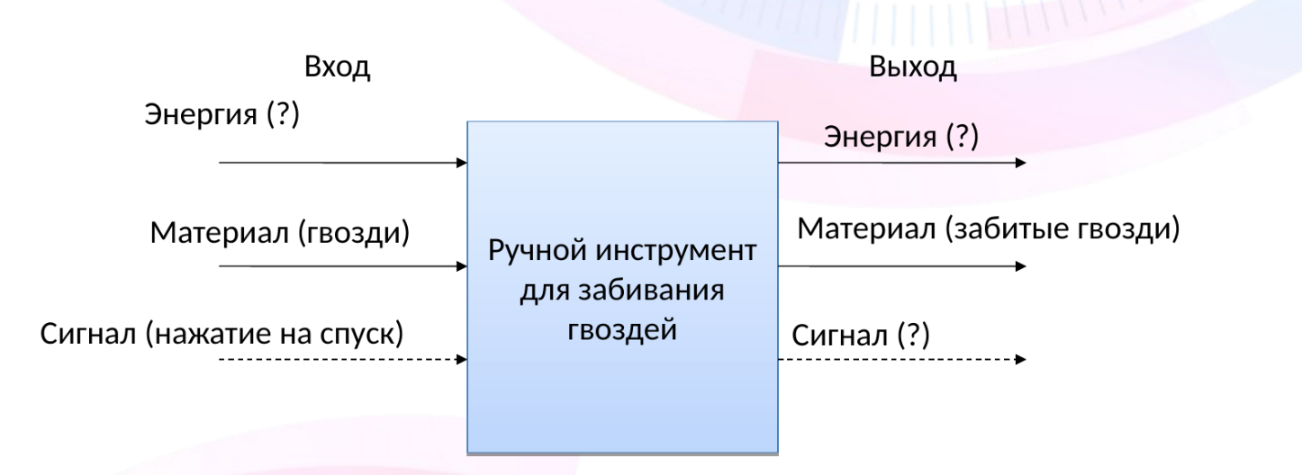
2. Разбиение на подзадачи с целью…
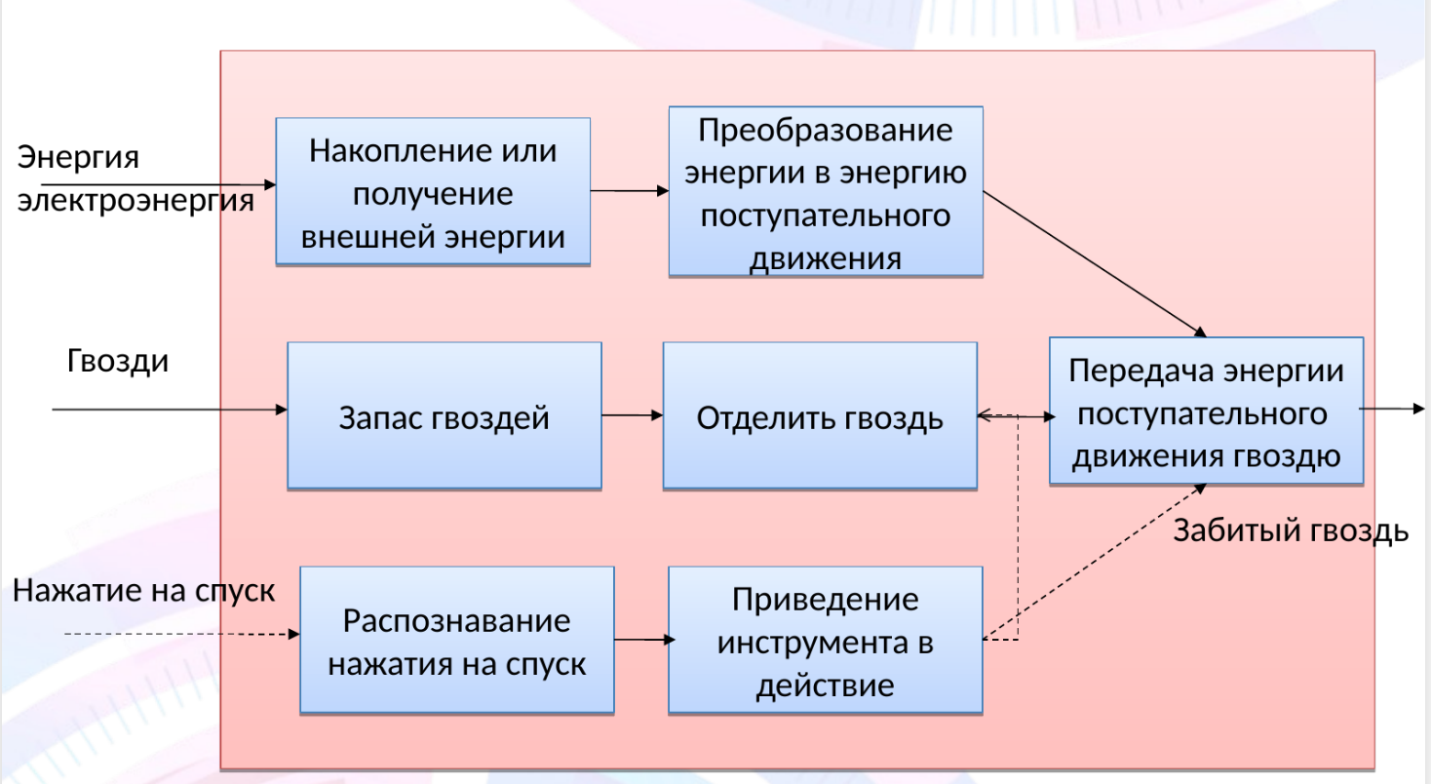

3. Построим дерево концепций с целью …

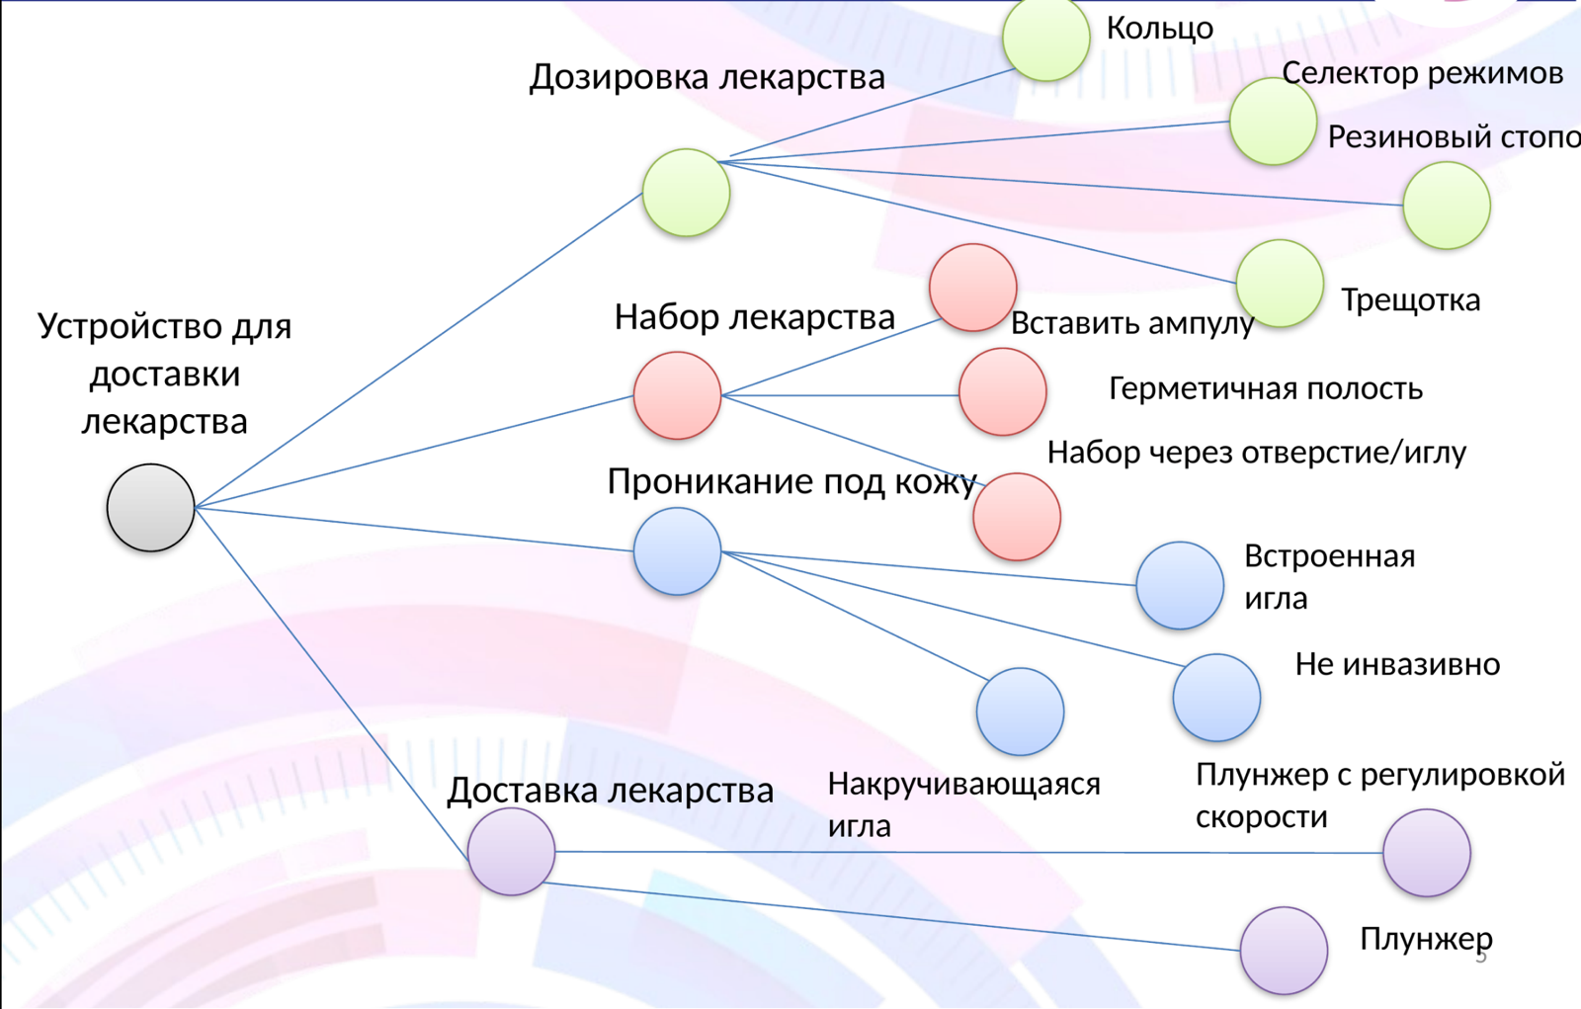

2. ФУНКЦИОНАЛЬНАЯ МОДЕЛЬ ПРОДУКТА
1) Определить, что делает потребитель, начиная взаимодействовать с продукцией («входной сигнал»)
2) Определить, что получает потребитель на выходе («выходной сигнал») – общеобъектная функция
3) Определить цепочку внутренних функций, которые должны быть выполнены объектом, чтобы от входящего сигнала получить выходящий.
Примеры реализации:
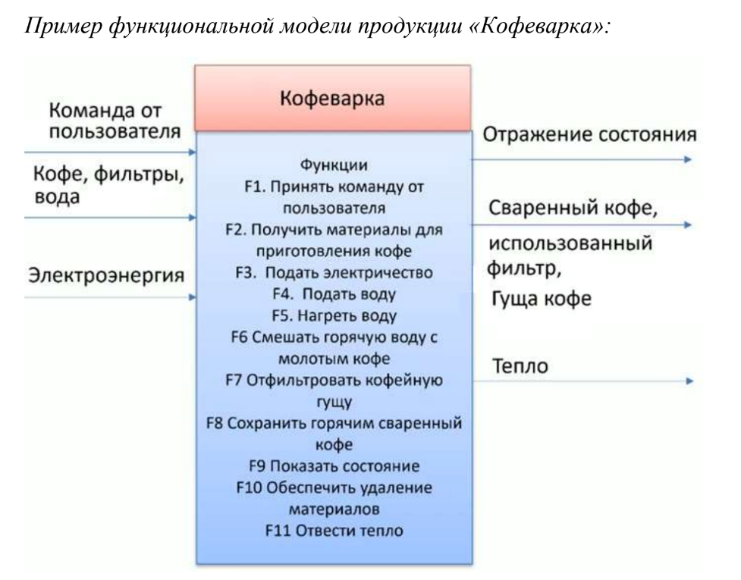
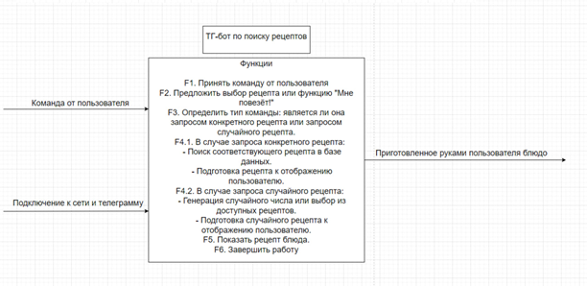
3) Выстроить последовательность шагов с учетом входящих и исходящих сигналов
Пример:
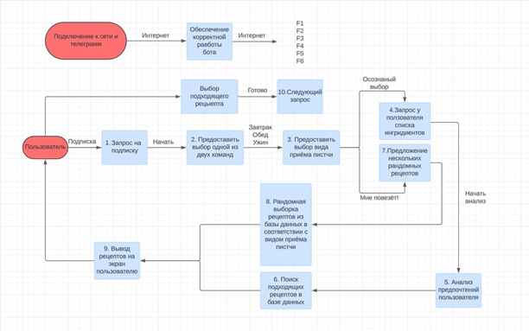

3. ВИЗУАЛИЗАЦИЯ ПРОДУКТА
0. Доработать предыдущие разделы карточки проекта.
1. Представить изображения продукта

4. ОПИСАНИЕ МИНИМАЛЬНО ЖИЗНЕСПОСОБНОГО ПРОДУКТА (MVP)
- Что представляет собой MVP
- По какому принципу сформирован (чем отличается от «полноценного» продукта)
- Предполагается ли дифференциация продукта, и если да, то какая (будет ли только один продукт или линейка продуктов)
- Если предполагается дифференциация, то какая будет унификация (какие части будут общие у всех продуктов в линейке)

5. ТЕСТИРОВАНИЕ РЕШЕНИЯ
- Как будет происходить тестирование MVP/прототипа, как планируется получить обратную связь от потребителя (план проведения)
- Вопросы решенческого интервью

ТЕОРЕТИЧЕСКИЙ МАТЕРИАЛ СМОТРЕТЬ В ЭОС

ВЫВОДЫ ПО РАЗДЕЛУ

Общие рекомендации к изложению и оформлению текста

Работа должна быть оформлена соответствующим образом. В противном случае она не принимается преподавателем к оцениванию. Текст набирается в текстовом редакторе Microsoft Word в ЕДИНОМ СТИЛЕ!

ТИТУЛЬНЫЙ ЛИСТ ИЗМЕНЕН!

Рекомендуется использовать шрифт Times New Roman, цвет шрифта – черный, размер шрифта – 12, допускается 14, междустрочный интервал 1,15 или 1,5. Текст размещается на листе с соблюдением следующих требований: левое поле - 2 см, правое поле - 1,5 см, верхнее поле и нижнее поле – 2 см. Абзацные отступы должны быть равны 1,25 см.

Страницы должны быть пронумерованы. В работе используется общая нумерация страниц, включая список литературы и приложения. Нумерация страниц сквозная, начиная с титульного листа работы, однако номер страницы на нем не ставится.

В тексте должна быть ЛОГИКА повествования!!!! Отсутствовать ЛИШНИЕ СЛОВА (мои комментарии, задания и др.)

Для положительной оценки необходимо раскрыть содержание работы, как можно подробнее. Важнее практическая часть, чем теоретическая.
ПРИЛОЖЕНИЕ 3
Заметки команды

